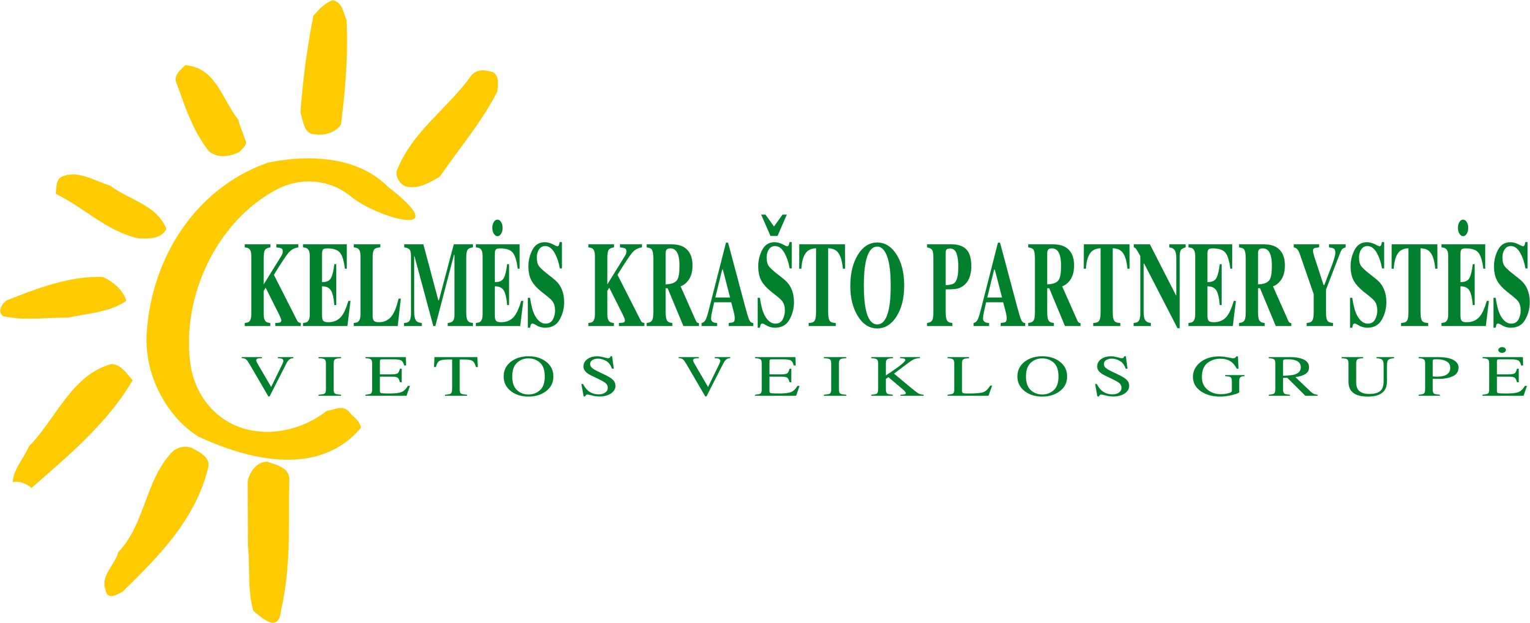
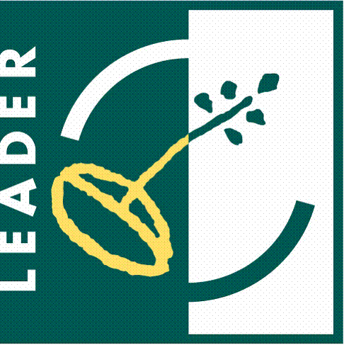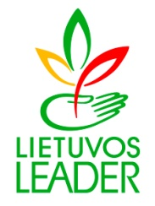

KONFERENCIJA
KELMĖS KRAŠTO PARTNERYSTĖS VIETOS VEIKLOS GRUPĖS 2016 – 2023 METŲ VIETOS PLĖTROS STRATEGIJOS ĮGYVENDINIMO TARPINIAI REZULTATAI

2021 m. rugpjūčio 25 d.
Juodlė 2, Šaukėnų sen., Kelmės r.

DARBOTVARKĖ
09.00 – 10.00 | Dalyvių registracija. Edukacinių kūrybinių programų pristatymas.
10.00 – 10.15 | Susitikimo dalyvių pasveikinimas
10.15 – 11.30 | Vietos plėtros strategijų įgyvendinimo pasiekimai, aktualijos ir problemos. Informacija apie Vietos plėtros strategijų tarpinio vertinimo rezultatus.
11.30 – 12.00 | Kavos pertrauka
12.00 – 13.00 | Socialinio ir bendruomeninio verslo galimybės Kelmės rajone.
13.30 – 14.30 | Pietūs
14.30 – 15.30 | Sumanaus kaimo link. Nuo idėjos iki projekto.
15.30 – 16.30 | Įgyvendintų projektų pristatymas. Gerieji pavyzdžiai. I dalis
16.30 – 17.00 | Kavos pertrauka
17.00 – 18.00 | Įgyvendintų projektų pristatymas. Gerieji pavyzdžiai. II dalis
18.00 – 19.00 | Muzikinis sveikinimas koncertas. Koncertuoja muzikinė grupė ,,Baltos varnos“

